«День рождения Снеговика»

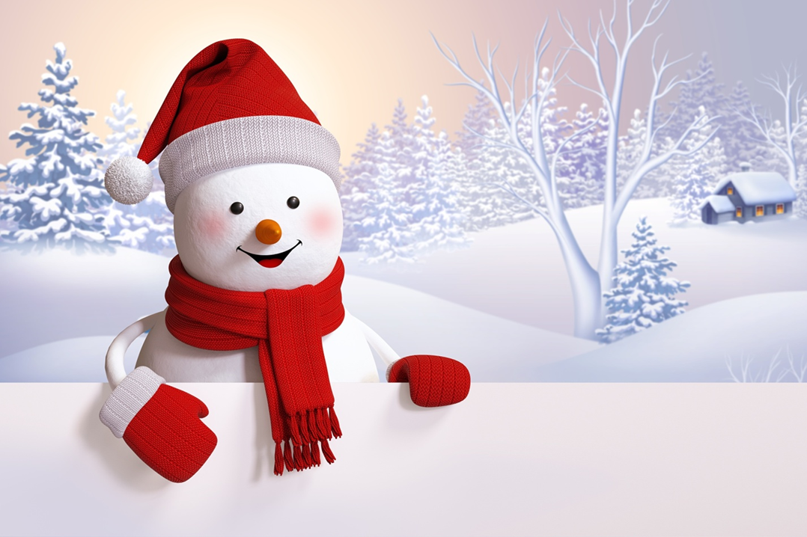
Проект старшая группа

Воспитатели: Александрова Светлана Игоревна
Лютова Анна Владимировна

Тверь
2024
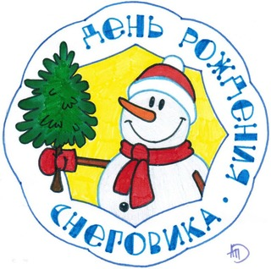
Здесь живет снеговик
Он не мал, и не велик,
Вместо носика морковка,
Он в снежки играет ловко.
День рождения справляет
И гостей всех собирает.
Тип проекта: информационно творческий
Сроки реализации: краткосрочный.
Участники проекта. Дети старшей группы, родители, воспитатели.
Актуальность проекта: Снеговик является самым популярным зимним сказочным героем после Деда Мороза и Снегурочки. В каждом дворе стоит свой снеговик, дети в восторге от этого сказочного героя. Наверное, еще и потому, что его так легко воплотить в своем творчестве: нарисовать, вылепить, вырезать и наклеить. И чтобы помочь ребенку найти себя, необходимо предлагать ему как можно больше способов самовыражения.
Проблема проекта:
Наконец пришла зима, выпал снег. Теперь всё вокруг похоже на белую сказку. Но какая сказка без сказочных героев? Конечно, и в нашей сказочной реальности появляются снежные герои, главный из которых - добрый снеговик. И как хорошо и легко становится на душе, когда тебе на улице встречается белоснежный снеговик, с красивым шарфом и погнутым ведром на голове, это ли не счастье! И раз уж взрослые так любят снеговика, то, что говорить о детях, они его просто обожают, боготворят, считая одним из главных символов зимы, конечно после Деда Мороза и Снегурочки.
Цель:создать условия для развития познавательных и творческих способностей детей в процессе проектной деятельности; приобщение к культуре зимних забав, праздников, традиций, развитие детских впечатлений и художественно-эстетического восприятия; расширение знаний детей о снеговике.
Образовательные задачи:
- формирование познавательных интересов у детей, воспитание у детей основы экологической культуры (эмоциональное, бережное отношение к природе);
Развивающие задачи:
- Углубление и систематизация у детей знаний о живой и неживой природе;
- Развивать речь, мышление, любознательность, наблюдательность;
- Проявить творческие способности при изготовлении снеговика своими руками;
- Способствовать развитию познавательной активности, творческих способностей детей, их воображения, логического мышления, умению замечать изменения в природе, коммуникативных качеств.
- Активизировать словарь детей: еловый лес, ёлка.

Воспитательные задачи:
- Познакомиться с историей возникновения снеговика;
- Содействовать формированию сотрудничества в детско-родительских отношениях.
- Содействовать формированию сотрудничества в детско-родительских отношениях.
- Формировать эмоционально-ценностное отношение к окружающему миру;
- Воспитывать аккуратность при работе; умение работать сообща;
- Создание условий для детской познавательной деятельности.
Вовлечение родителей в проектную деятельность, как наблюдателей за процессом исследования, установление партнерских взаимоотношения между детьми, воспитателями и родителями.

Ожидаемые результаты.
Развитие у детей наблюдательности (узнают и называют снеговика в книжках, на картинках); обогащение активного и пассивного словаря детей за счет слов: «снеговик», «снежный ком», «круглый», «холодный», и т. д. Воспитание нравственных и эстетических чувств. Прививать детям интерес к исследовательской деятельности. Развитие личности ребенка, умение взаимодействовать друг с другом. Формирование у детей бережного отношения к окружающей среде. Формирование интереса у родителей к жизни ДОУ.
Внешние продукты: выставка рисунков и поделок «Весёлый снеговик», стенгазета «Из истории снеговика».
Этапы реализации проекта
Подготовительный
- Подобрать информационный материал по теме.
- Привлечь родителей воспитанников к пополнению экспонатов «Город снеговиков».

Основной
- Создать развивающую предметно пространственную среду по теме проекта.
- Подобрать дидактические, настольно-печатные, пальчиковые игры, упражнения для дыхательной гимнастики.
- Закреплять умение отражать полученные впечатления в продуктивных видах деятельности.
Обобщающий
- «Город снеговиков»
- Выставка детских и родительских работ.
- Фото отчет о деятельности.
- Изготовление стенгазеты «Из истории снеговика».

Образовательная область | Формы сотрудничества | Задачи
Познавательное развитие | Ознакомление с окружающим  «История Снеговика»  Развитие элементарных  математических представлений  «Сосчитай снежинки, Сосчитай снеговиков» | Познакомитьс историей появления снеговика и его образа.  Закреплять счет и отсчет предметов в числовом ряду.
Социально-коммуникативное развитие | Дидактические игры  Собери «Снеговика»  Игры «Лабиринты», «Бродилки». | Упражнять детей собирать изображение предмета из отдельных частей.  Развивать логическое мышление.
Художественно-эстетическое развитие | Рисование.  Раскрашивание снеговиков.  Обведи по точкам снеговика. | Учить раскрашивать цветными карандашами. Раскрыть творческую фантазию детей в процессе работы.  Развивать мелкую моторику и зрительное восприятие.
Речевое развитие | Играем с язычком.  Пальчиковая гимнастика «Снеговики»  Дыхательная гимнастика  «Подуй на снежинку»  Загадывание загадок по теме  Чтение сказки Г.Х. Андерсена «Снеговик»  Сказка В.Сутеева «Елка»  Заучивание стихотворений.  Игра «Найди слова на звук -с-»  Составление описательного рассказа по картинкам. | Развивать артикуляционный аппарат.  Развивать речь, мелкую моторику.  Развивать речевое дыхание.  Развивать мышление.  Развивать интерес к художественной литературе к сказкам, рассказам, стихам. Развивать речь  Развивать фонематический слух.  Развивать речь. (Составление предложений, объединяя в рассказ).
Физическое развитие | Игра с движением «Мы во двор идем гулять»  «Зимние забавы»  «Снежинки и ветер» | Развивать умение действовать по сигналу, развивать ловкость, быстроту реакции.

Приложение

История снеговика для детей

История снеговика поддерживает многовековые традиции. «Родителем», вернее первым в мире создателем снеговика считается итальянский скульптор, архитектор, поэт Микеланджело Буонарроти. Он впервые слепил снежную фигуру в конце XV века. Литературное же упоминание о снеговике впервые встретилось в книге спустя почти 3 века. В книге XVIII века встречается упоминание о невероятно красивом снеговике просто гигантских размеров.
К слову сказать, первые снежные гости были не такими уж добрыми, к каковым мы привыкли сегодня. Чаще всего это были огромные свирепые снежные монстры, символизирующие самые лютые качества суровых зим.

И лишь в XIX веке снеговиков наделили добрыми качествами, и они достойно и надолго заняли пъедестал зимних забав, а также стали символами любимых новогодних праздников.
Если верить старинной христианской легенде, то снеговики приравниваются к ангелам. Ведь снег из которого они сделаны дарован небесами, а значит и снеговики не кто иные как ангелы, которые могут передавать Богу послания людей, для этого они и являются на землю, чтобы узнать, что и кому надобно. Так что в следующий раз не проходите мимо снеговика, передайте через него послание Всевышнему, возможно он его услышит и в ближайшее время поспособствует тому, о чем вы попросили. Именно так и делали в давние времена, лепили снеговиков и тихонько шептали им свои самые сокровенные желания на ушко. Люди верили, что как только снеговик растает, желание обязательно будет доставлено на небеса, а значит, скоро исполнится.
Интересен тот факт, что все детали одеяния снеговика имеют свой символизм. Так, нос в виде морковки прикреплялся снеговику, чтобы умилостивить духов, которые посылают урожай и плодородие. Перевернутое ведро, расположенное на голове символизировало достаток. Метла, в «руках» персонажа была предназначена в качестве орудия, чтобы отгонять злых духов и непрошеных гостей.
А еще на Руси для снеговиков народ придумал подружек — Снежную бабу и Снегурочку, которые тоже прочно прижились и в жизни и в фольклоре.
И сегодня сложно представить зимы без снеговиков. Они украшают открытки, являются центральными персонажами мультфильмов, главными героями новогодних елок и представлений.

Пальчиковая гимнастика
«Снеговики»
Между ёлок вдоль реки (Нарисовать в воздухе ёлку.)
Разбрелись снеговики.(Обе руки с указательными и средними пальцами –
расходятся в разные стороны.)
Каждый ищет (рука «козырьком» ко лбу.)
И зовет (Ладони «рупором» ко рту.)
Снежных баб на хоровод. (Нарисовать в воздухе снежную бабу.)

Игра малой подвижности «Снеговик»
Раз рука, два рука,
Лепим мы снеговика!
Три-четыре, три-четыре,
Нарисуем рот пошире.
Пять найдем морковь для носа,
Угольки найдем для глаз
И наденем шляпу косо,
Пусть смеется он у нас!

Загадки
Мы слепили снежный ком,
Шляпу сделали на нем,
Нос приделали, и вмиг
Получился… (снеговик)

Меня не растили-
Из снега слепили
И вставили ловко
Мне в носик морковку.
(снеговик)

Я и туча, и туман, и ручей, и океан.
И летаю, и бегу, и стеклянной быть могу.
(вода)

Он слетает белой стаей и сверкает на лету,
Он звездой прохладной тает на ладони и во рту.
(снег)

Игры средней подвижности
«Зимние забавы»
Возьмем снега мы немножко,
Снежки слепим мы в ладошках.
Дружно ими пробросались-
Наши руки и размялись.
А теперь пора творить,
Бабу снежную лепить.
Ком за комом покатили,
Друг на друга водрузили.
Сверху третий, малый ком.
Снег стряхнули с рук потом.

Дыхательные упражнения
Ветер воздуха вдохнул.
Разом облако надул.
С – С – С – С – С.

Незабудки увидал,
«Чудо, чудо», - он сказал.
ЧУ – ЭЙ.

Зеленеют камыши,
Прошуршу в них:
Ш – Ш – Ш – Ш.

Раскачаю красный мак,
Вот так, вот так!
Х – А – У – У – У.

Пошепчу я на ухо
Желтому подсолнуху!
Х – У – У – У – У.

Вместе с солнцем и дождем
В небе радугу зажжем!
«ХЭ – ХЭ – ХЭ», - смеется дождь,
От меня ты не уйдешь!
ХЭ – Э – Э – Э.

Двигательные упражнения «Ты шагай»

Ты шагай, ты шагай, Дети идут, высоко поднимая колени,
Ноги выше поднимай! руки разведены в стороны.
Ты потопай по дорожке, Шагают на всей ступне, руки на поясе.
Веселей стучите, ножки.
Ты беги, ты беги, Бегут на носках, руки согнуты перед
На носочках ты беги. грудью.
И на пяточках пойдем, Ходят на пятках, руки за спиной.
Топать громко мы начнем.
Маршируй ты веселее, Маршируют.
Ноги, топайте дружнее.

Пальчиковая гимнастика «Снежок»

Раз, два, три, четыре,
Мы с тобой снежок слепили.
(показываем, как лепили в ладошках)
Круглый, гладкий
И совсем-совсем не сладкий.

Обведи по точкам снеговика.
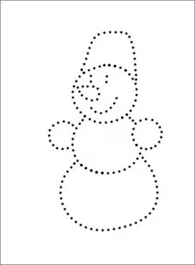

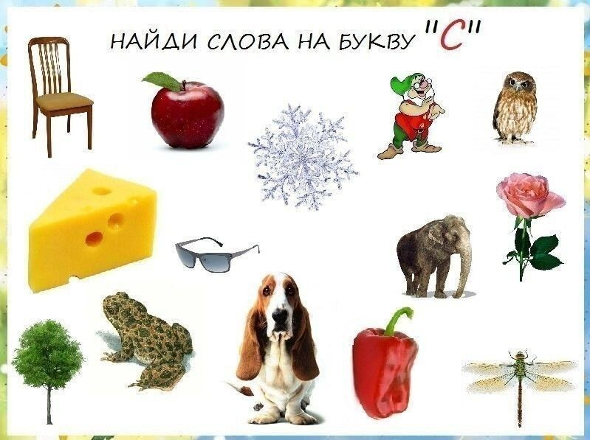

Составление описательного рассказа по картинкам.

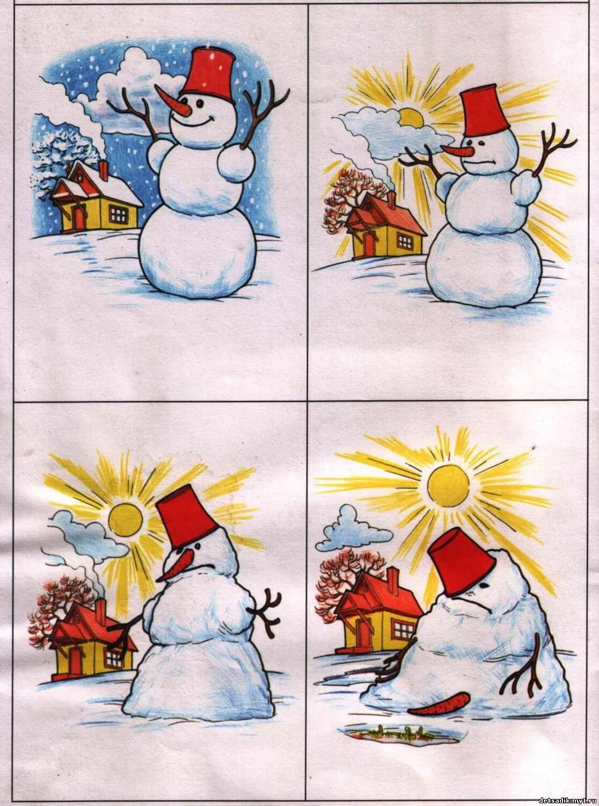

Зимняя сказка для детей
Г. X. Андерсен «Снеговик»
— Так и хрустит во мне! Славный морозец! — сказал снеговик. — Ветер-то, ветер-то так и кусает! Просто любо! А ты что таращишься, пучеглазое? — Это он про солнце говорил, которое как раз заходило. — Впрочем, валяй, валяй! Я и не моргну! Устоим!
Вместо глаз у него торчали два осколка кровельной черепицы, вместо рта красовался обломок старых граблей; значит, он был и с зубами.
На свет он появился под радостные «ура» мальчишек, под звон бубенчиков, скрип полозьев и щёлканье извозчичьих кнутов.
Солнце зашло, и на голубое небо выплыла луна — полная, ясная!
— Ишь, с другой стороны ползёт! — сказал снеговик. Он думал, что это опять солнце
показалось. — Я всё-таки отучил его пялить на меня глаза! Пусть себе висит и светит потихоньку, чтобы мне было видно себя!.. Ах, как бы мне ухитриться как-нибудь сдвинуться! Так бы и побежал туда, на лёд, покататься, как давеча мальчишки! Беда — не могу сдвинуться с места!
— Вон! Вон! — залаял старый цепной пёс; он немножко охрип — ведь когда-то он был комнатною собачкой и лежал у печки. — Солнце выучит тебя двигаться! Я видел, что было в прошлом году с таким, как ты, и в позапрошлом тоже! Вон! Вон! Все убрались вон!
— О чём ты толкуешь, дружище? — сказал снеговик. — Вон та пучеглазая выучит меня двигаться? — Снеговик говорил про луну. — Она сама-то удрала от меня давеча; я так пристально посмотрел на неё в упор! А теперь вон опять выползла с другой стороны!
— Много ты мыслишь! — сказал цепной пёс. — Нуда, ведь тебя только что вылепили! Та, что глядит теперь, луна, а то, что ушло, солнце; оно опять вернётся завтра. Уж оно подвинет тебя — прямо в канаву! Погода переменится! Я чую — левая нога заныла! Переменится, переменится!
— Не пойму я тебя что-то! — сказал снеговик. — А сдаётся, ты сулишь мне недоброе!
То красноглазое, что зовут солнцем, тоже мне не друг, я уж чую!
— Вон! Вон! — пролаяла цепная собака, три раза повернувшись вокруг самой себя, и улеглась в своей конуре спать.
Погода и в самом деле переменилась. К утру вся окрестность была окутана густым, тягучим туманом; потом подул резкий, леденящий ветер и затрещал мороз. А что была за красота, когда взошло солнышко!

Деревья и кусты в саду стояли все покрытые инеем, точно лес из белых кораллов! Все ветви словно оделись блестящими белыми цветочками! Мельчайшие разветвления, которых летом и не видно из-за густой листвы, теперь ясно вырисовывались тончайшим кружевным узором ослепительной белизны; от каждой ветви как будто лилось сияние! Плакучая берёза, колеблемая ветром, казалось, ожила; длинные ветви её с пушистою бахромой тихо шевелились — точь-в-точь как летом! Вот было великолепие! Встало солнышко... Ах, как всё вдруг засверкало и загорелось крошечными, ослепительно белыми огоньками! Всё было точно осыпано алмазною пылью, а на снегу переливались крупные бриллианты!

— Что за прелесть! — сказала молодая девушка, вышедшая в сад с молодым человеком. Они остановились как раз возле снеговика и смотрели на сверкающие деревья.
— Летом такого великолепия не увидишь! — сказала она, вся сияя от удовольствия.
— И такого молодца тоже! — сказал молодой человек, указывая на снеговика. — Он бесподобен!
Молодая девушка засмеялась, кивнула головкой снеговику и пустилась с молодым человеком по снегу вприпрыжку, у них под ногами так и захрустело, точно они бежали по крахмалу.
— Кто такие эти двое? — спросил снеговик цепную собаку. — Ты ведь живёшь тут подольше меня; знаешь ты их?
— Знаю! — сказала собака. — Она гладила меня, а он бросал косточки; таких я не кусаю.
— А что же они из себя изображают? — спросил снеговик.
— Пар-рочку! — сказала цепная собака. — Вот они поселятся в конуре и будут вместе глодать кости! Вон! Вон!
— Ну, а значат они что-нибудь, как вот я да ты?
— Да ведь они господа! — сказал пёс. — Куда как мало смыслит тот, кто только вчера вылез на свет божий! Это я по тебе вижу! Вот я так богат и годами, и знанием! Я всех, всех знаю здесь! Да, я знавал времена получше!.. Не мёрз тут в холоде на цепи! Вон! Вон!
— Славный морозец! — сказал снеговик. — Ну, ну, рассказывай! Только не греми цепью, а то меня просто коробит!
— Вон! Вон! — залаял цепной пёс. — Я был щенком, крошечным, хорошеньким щенком, и лежал на бархатных креслах там, в доме, лежал на коленях у знатных господ! Меня целовали в мордочку и вытирали лапки вышитыми платками! Звали меня Милкой, Крошкой!.. Потом я подрос, велик для них стал, меня подарили ключнице, я попал в подвальный этаж. Ты можешь заглянуть туда; с твоего места отлично видно. Так вот, в той каморке я и зажил как барин! Там хоть и пониже было, да зато спокойнее, чем наверху: меня не таскали и не тискали дети. Ел я тоже не хуже, если не лучше! У меня была своя подушка, и ещё там была печка, самая чудеснейшая вещь на свете в такие холода! Я даже уползал под неё!.. О, я и теперь ещё мечтаю об этой печке! Вон! Вон!
— Разве уж она так хороша, печка-то? — спросил снеговик. — Похожа она на меня?
— Ничуть! Вот сказал тоже! Печка черна как уголь: у неё длинная шея и медное пузо! Она так и пожирает дрова, огонь пышет у неё изо рта! Рядом с нею, под нею — настоящее блаженство! Её видно в окно, погляди!
Снеговик посмотрел и в самом деле увидал чёрную блестящую штуку с медным животом; в животе светился огонь. Снеговика вдруг охватило такое страшное желание — в нём как будто зашевелилось что-то... Что такое нашло на него, он и сам не знал и не понимал, хотя это понял бы всякий человек, если, разумеется, он не снеговик.
— Зачем же ты ушёл от неё? — спросил снеговик пса, он чувствовал, что печка — существо женского пола. — Как ты мог уйти оттуда?
— Пришлось поневоле! — сказал цепной пёс. — Они вышвырнули меня и посадили на цепь. Я укусил за ногу младшего барчука — он хотел отнять у меня кость! «Кость за кость!» — думаю себе... А они осердились, и я оказался на цепи! Потерял голос... Слышишь, как я хриплю? Вон! Вон! Вот тебе и вся недолга!

Снеговик уже не слушал; он не сводил глаз с подвального этажа, с каморки ключницы, где стояла на четырёх ножках железная печка величиной с самого снеговика.
— Во мне что-то странно шевелится! — сказал он. — Неужели я никогда не попаду туда? Это ведь такое невинное желание, отчего ж бы ему не сбыться! Это моё самое заветное, моё единственное желание! Где же справедливость, если оно не сбудется? Мне надо туда, туда, к ней... Прижаться к ней во что бы то ни стало, хоть бы разбить окно!
— Туда тебе не попасть! — сказал цепной пёс. — А если бы ты и добрался до печки, то тебе конец! Вон! Вон!
— Мне уж и так конец подходит, того и гляди, свалюсь!
Целый день снеговик стоял и смотрел в окно; в сумерки каморка выглядела ещё приветливее; печка светила так мягко, как не светить ни солнцу, ни луне! Куда им! Так светит только печка, если брюшко у неё набито.
Когда дверцу открыли, из печки метнулось пламя и заиграло ярким отблеском на белом лице снеговика. В груди у него тоже горело пламя.
— Не выдержу! — сказал он. — Как мило она высовывает язык! Как это идёт ей!
Ночь была длинная-длинная, только не для снеговика; он весь погрузился в чудесные мечты — они так и трещали в нём от мороза.
К утру все окна подвального этажа покрылись прекрасным ледяным узором, цветами; лучших снеговик и желать не мог бы, но они скрыли печку! Мороз так и трещал, снег хрустел, снеговику радоваться да радоваться бы, так нет! Он тосковал о печке! Он был положительно болен.
— Ну, это опасная болезнь для снеговика! — сказал пёс. — Я тоже страдал этим, но поправился. Вон! Вон! Будет перемена погоды!
И погода переменилась, началась оттепель. Зазвенела капель, а снеговик таял на глазах, но он не говорил ничего, не жаловался, а это плохой признак.
В одно прекрасное утро он рухнул. На месте его торчало только что-то вроде железной согнутой палки; на ней-то мальчишки и укрепили его.
— Ну, теперь я понимаю его тоску! — сказал цепной пёс. — У него внутри была кочерга! Вот что шевелилось в нём! Теперь всё прошло! Вон! Вон!
Скоро прошла и зима.
— Вон! Вон! — лаял цепной пёс, а девочки на улице пели:
Цветочек лесной, поскорей распускайся!
Ты, вербочка, мягким пушком одевайся!
Кукушки, скворцы, прилетайте,
Весну нам красну воспевайте!
И мы вам подтянем: ай, люли-люли, Деньки наши красные снова пришли!
О снеговике же и думать забыли!

Владимир Сутеев
Ёлка
Посмотрели сегодня утром ребята на календарь, а там последний листок остался.
Завтра Новый год! Завтра ёлка! Игрушки будут готовы, а вот ёлки нет. Решили ребята написать Деду Морозу письмо, чтобы он прислал ёлку из дремучего леса — самую пушистую, самую красивую.
Написали ребята вот такое письмо и скорей побежали во двор — Снеговика лепить.
Работали все дружно: кто снег сгребал, кто шары катал...
На голову Снеговику старое ведро надели, глаза из угольков сделали, а вместо носа воткнули морковку.
Хороший получился Снеговик-почтовик!
Дали ему ребята своё письмо и сказали:
Снеговик, Снеговик,
Храбрый снежный почтовик,
В тёмный лес пойдёшь
И письмо снесёшь.
Дед Мороз письмо получит —
Найдет в лесу ёлочку
Попушистее, получше,
В зелёных иголочках.
Эту ёлку поскорей
Принеси для всех детей!
Наступил вечер, ребята домой ушли, а Снеговик и говорит:
— Задали мне задачу! Куда мне идти теперь?
— Возьми меня с собой! — вдруг сказал щенок Бобик. — Я помогу тебе дорогу искать.
— Верно, вдвоём веселее! — обрадовался Снеговик. — Будешь меня с письмом охранять, дорогу запоминать.
Долго шли Снеговик и Бобик и наконец пришли в огромный, дремучий лес...
Выбежал навстречу им Заяц.
— Где тут Дед Мороз живёт? — спросил его Снеговик.
А Зайцу отвечать некогда: за ним Лиса гонится.
А Бобик: "Тяф, тяф" — и тоже за Зайцем вдогонку.

Опечалился Снеговик:
— Видно, придётся мне дальше одному идти.
Тут как раз метель поднялась; завыл, закружил снежный буран...
Задрожал Снеговик и... рассыпался. Остались на снегу только ведро, письмо и морковка.
Прибежала обратно Лиса, злая:
— Где тот, кто помешал мне Зайца догнать?
Смотрит: никого нет, только письмо на снегу лежит. Схватила письмо и убежала.
Вернулся Бобик:
— Где Снеговик?
Нет Снеговика.
В это время Лису Волк нагнал.
— Что несёшь, кума? — зарычал Волк. — Давай делиться!
— Не хочу делиться, самой пригодится, — сказала Лиса и побежала.
Волк — за ней.
А любопытная Сорока за ними полетела.
Плачет Бобик, а зайцы говорят ему:
— Так тебе и надо: не гоняй нас, не пугай нас!
— Не буду пугать, не буду гонять, — сказал Бобик, а сам ещё громче заплакал.
— Не плачь, мы тебе поможем, — сказали зайцы.
— А мы зайцам поможем, — сказали белки.
Стали зайцы Снеговика лепить, а белки — им помогать: лапками похлопывают, хвостиками обмахивают.
На голову ему опять ведро надели, глаза из угольков сделали, а вместо носа воткнули морковку.
— Спасибо, — сказал Снеговик, — что вы меня опять слепили. А теперь помогите мне Деда Мороза найти.
Повели его к Медведю. Медведь в берлоге спал — еле его разбудили.
Рассказал ему Снеговик про то, как послали его ребята с письмом к Деду Морозу.
— Письмо? — заревел Медведь. — Где оно?
Хватились — а письма-то и нет!
— Без письма вам Дед Мороз ёлку не даст, — сказал Медведь. — Лучше идите назад домой, а я вас из лесу провожу.
Вдруг, откуда ни возьмись, прилетела Сорока, трещит:

— Вот письмо! Вот письмо!
И рассказала Сорока, как письмо нашла.
А все было так.
Пошли все с письмом к Деду Морозу.
Снеговик спешит, волнуется: то с горки скатится, то в яму провалится, то за пень зацепится.
Хорошо, Медведь его выручал, а то бы опять рассыпался Снеговик.
Наконец пришли к Деду Морозу.
Прочитал Дед Мороз письмо и сказал:
— Что ж так поздно? Не успеешь ты, Снеговик, принести ребятам ёлку к Новому году.
Тут все за Снеговика стали заступаться, рассказали, что с ним было. Дед Мороз дал ему свои сани, и помчался Снеговик с ёлкой к ребятам.
Медведь к себе домой пошёл — спать до самой весны.
А утром Снеговик стоял на прежнем месте, только у него в руках вместо письма была ёлка.

«Сосчитай снежинки, Сосчитай снеговиков»
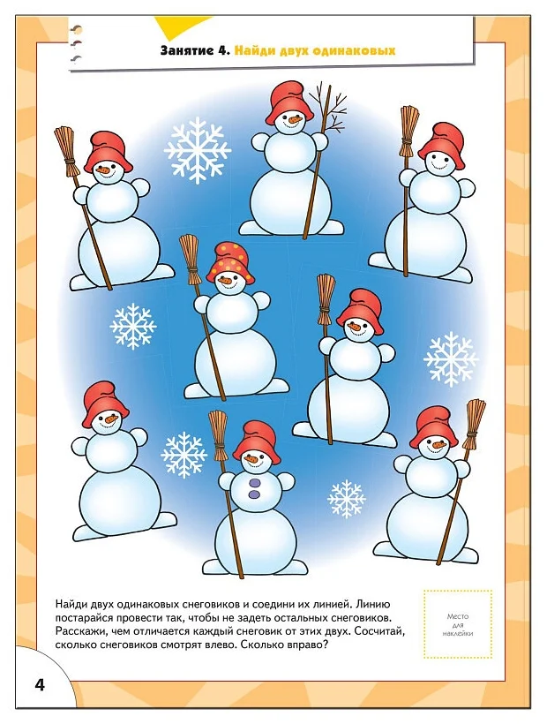

Собери «Снеговика»

